ARBEIDSPLAN 9C

Veke 37: 8.september - 12.september

Lagkapteinar: Tiia og Roald
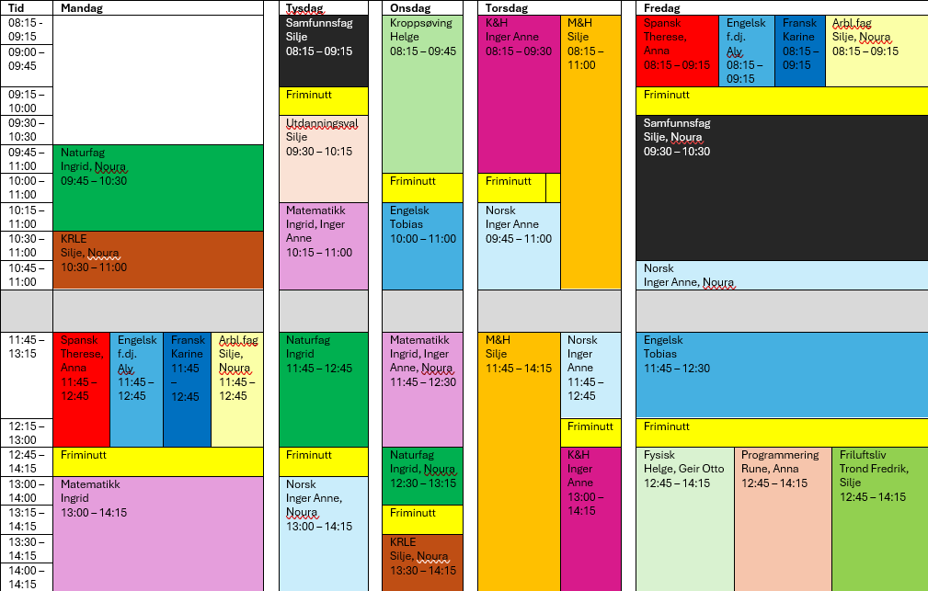
PERIODE 1: Vis Mot.

Ver den beste utgåva av deg sjølv!
LUNSJ KVAR DAG KL.11:15-11:30
Hugs denne veka:
Tysdag: Foreldremøte 9.trinn kl 18
Onsdag: Den kulturelle skulesekken før lunsj, og Nasjonal prøve i rekning 11:45-13:15
Fredag: Nasjonal prøve i lesing 09:30-11:00 og MOT 11:45-13:45

Hugs neste veke:

Silje Skillingstad
silje.skillingstad@austevoll.kommune.no
Ingrid Møgster
ingrid.mogster@austevoll.kommune.no

PERIODE 1: «EIN GOD START»
FAG | Mål: Du skal kunne | FAG | Mål: Du skal kunne
LÆRESTRATEGI |  | FRANSK | Kunne fortelje om dagen sin, bruke refleksive verb
NORSK |  | SAMFUNNSFAG
MATEMATIKK | Øving til nasjonale prøver | KRLE
ENGELSK | Give good feedback to the example texts and to eachother | NATURFAG | Naturvitskapleg arbeid og tenkjemåte
SPANSK | Fortelje om huset ditt og rommet ditt | KROPPSØVING
MAT OG HELSE | Teknikkar og metodar:  Planleggje og bruke eigna reiskap, teknikkar og matlagingsmetodar til å lage trygg og berekraftig mat som gir grunnlag for god helse. | ARBEIDSLIVSF. | - produsere og levere varer og tjenester etter kvalitetskrav  - samarbeide, fremme forslag og delta i beslutninger i et arbeidsfellesskap  - ivareta bærekraftige prinsipper i alle deler av arbeidsoppdraget
ENGELSK FORDJ. | - Bruke Engelsk muntilg og skriftlig i digital samhandling tilpasset formål, mottaker og situasjon.  - Skape ulike typer muntilg og skriftlig tekster om selvvalgte emner som presenterer, forteller eller forklarer gjennom ulike media.  - Skape digital produkter som kombinerer ulike medietyper.  - Presentere selvvalgte interesseområder. | FYSISK, AKTIVITET OG HELSE | Fysisk: Kunne delta i varierte rørsleaktivitetar/ samspelaktivitetar der eleven viser positive haldningar (inkludere alle, samarbeide og oppmuntre medelevar.)
PROGRAMMERING |  | FRILUFTSLIV

Dag | Heimearbeid | På skulen
Måndag
NATURFAG
KRLE |  | Plakat om menneskerettighetane
SPANSK |  | Me lærer namn på møblar, rom og ulike typar boligar.
ENGELSK FORDJUPNING |  | Create interest.  Find, pictures, videos and other media to make our project interesting.
FRANSK |  | 15.min grammatikk. Refleksive verb og klokka  Me les teksten på side 20  Lære nokre setningar med refleksive verb.  Repetere dagene.
ARBEIDSLIVSFAG |  | Me jobbar med julemesseproduksjon
MATEMATIKK |  | Nynorsk – rekning, 8. og 9. trinn | udir.no
Tysdag
SAMFUNNSFAG |  | Me ser på valresultat
UTDANNINGSVAL
MATEMATIKK | Øv til nasjonal prøve: Nynorsk – rekning, 8. og 9. trinn | udir.no | Øving på nasjonal prøve: Nynorsk – rekning, 8. og 9. trinn | udir.no
NATURFAG
NORSK | Les 15 minutt i ein valfri tekst. Det kan vere ei bok, ein artikkel på nett, ei avis. Eit vekeblad eller liknande. | Repetisjon av lesestrategiar og øving til nasjonal prøve i lesing.
Onsdag
KROPPSØVING
ENGELSK |  | We will continue working with the example texts and feedback for writing
MATEMATIKK | Øv på nasjonal prøve:Nynorsk – rekning, 8. og 9. trinn | udir.no: V | Nasjonal prøve i rekning
NATURFAG |  | Nasjonal prøve i rekning
KRLE | Bli einig på gruppa om de treng å gjere noko heime ift plakaten. | Plakat om menneskerettighetane
Torsdag
KUNST OG HANDVERK |  | Bli ferdig med maska i leire.
NORSK | Les 15 minutt i ein valfri tekst. Det kan vere ei bok, ein artikkel på nett, ei avis. Eit vekeblad eller liknande. | Øve til nasjonale prøvar i lesing.
MAT OG HELSE | les s.52 og forklar nokre matlagingsmetodar og -teknikkar du bruker når du skal bake bollar.  Leksjon 5-gjær som hevemiddel, matopedia.no | Pannekaker  Rørte bær/plommesyltetøy  Tomatsuppe
Fredag
SPANSK | Studer på, skriv ned og øv på orda side 16, kva er dei på norsk? | Kahoot med orda side 16  Me jobbar med teksten Bienvenido a mi casa
ENGELSK FORDJUPNING |  | Review your work.  - Using the evaluation rubric in Teams check you have covered all the points highlighted.  - Test with others how they react to your presentation and make changes.
FRANSK | Øv på quizleten. Les side 20  Skriv 5 setningar der du fortel om ein dag. Bruk nokre refleksive verb. Bruk side 18 som døme. | 15 min grammatikk: refleksive verb  Lese side 20  Starte på ein teikneserie “une journée ordinaire”
ARBEIDSLIVSFAG | Har du noko heime som du skal bruke i prosjektet ditt, ta det med | Me jobbar med julemesseproduksjon
SAMFUNNSFAG |  | Nasjonal prøve i lesing
NORSK | Les 15 minutt i ein valfri tekst. Det kan vere ei bok, ein artikkel på nett, ei avis. Eit vekeblad eller liknande. | Nasjonal prøve i lesing
ENGELSK |  | Summary of giving feedback to eachother.
FYSISK, AKTIVITET OG HELSE | Les melding på teams. Der står det kva me skal ha. | Me blir ute viss det ikkje regnar. Hugs innesko/utesko og gymklede.
PROGRAMMERING |  | Tall i Python
FRLIUFTSLIV |  | Avsp

